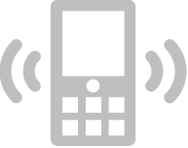

請將行動電話
調成靜音。

請將行動電話
調成靜音。

